Об утверждении условий приватизации муниципального имущества
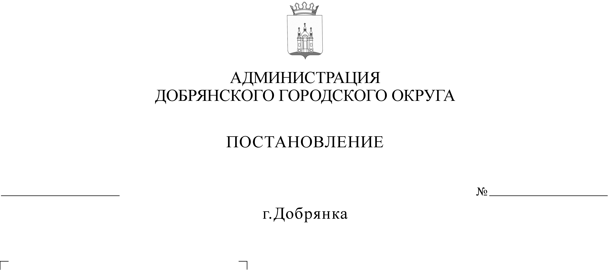

941
В соответствии с Федеральным законом Российской Федерации от 21 декабря 2001 г. № 178-ФЗ «О приватизации государственного и муниципального имущества», Постановлением Правительства Российской Федерации от 27 августа 2012 г. № 860 «Об организации и проведении продажи государственного или муниципального имущества в электронной форме», решением Думы Добрянского городского округа от 19 декабря 2019 г. № 80
«Об утверждении прогнозного плана приватизации муниципального имущества Добрянского городского округа на 2020 год», руководствуясь статьей 38 Устава Добрянского городского округа, Положением о приватизации муниципального имущества Добрянского городского округа Пермского края, утвержденным решением Думы Добрянского городского округа от 09 апреля 2020 г. № 171, на основании протокола № 1-П комиссии по проведению торгов от 19 июня 2020 г.
администрация округа ПОСТАНОВЛЯЕТ:
- Утвердить условия приватизации имущества, находящегося в муниципальной собственности Добрянского городского округа путем продажи на аукционе с открытой формой подачи предложений о цене имущества:
  - Лот 1: Нежилое 2-этажное здание, с кадастровым номером 59:18:0010604:660, общей площадью 807 кв.м., с земельным участком с кадастровым номером 59:18:0010604:127, общей площадью 1217 кв.м., категория земель – земли населенных пунктов, вид разрешенного использования – учреждения жилищно-коммунального хозяйства, по адресу: Пермский край, г. Добрянка, ул. Жуковского, д. 65.
Начальная цена – 3 178 400 (три миллиона сто семьдесят восемь тысяч четыреста) рублей 00 копеек (с НДС).
  - Лот 2: Здание пилорамы (нежилое), общей площадью 621 кв.м., с кадастровым номером 59:18:0010117:621, расположенное по адресу: Пермский край, г. Добрянка, ул. Розы Люксембург, д. 68;
противопожарный водоем, объем 70 куб.м., с кадастровым номером 59:18:0010117:672, расположенный по адресу: Пермский край, г. Добрянка, ул. Розы Люксембург, д. 68;
железобетонное здание – столярный цех, общей площадью 2 590,9 кв.м., с кадастровым номером 59:18:0010117:620, расположенное по адресу: Пермский край, г. Добрянка, ул. Розы Люксембург, д. 68;
земельный участок, общей площадью 20 209,00 кв.м., с кадастровым номером 59:18:0010117:1, категория земель – земли населенных пунктов, вид разрешенного использования – под промышленными объектами, расположенный по адресу: Пермский край, г. Добрянка, ул. Розы Люксембург, д. 68.
Начальная цена – 1 924 400 (один миллион девятьсот двадцать четыре тысячи четыреста) рублей 00 копеек (с НДС).
  - Лот 3: Объект незавершенного строительства с кадастровым номером 59:18:0010109:871, степень готовности 50%, с земельным участком с кадастровым номером 59:18:0010109:1200, общей площадью 4000 кв.м., категория земель - земли населенных пунктов, вид разрешенного использования – склады, расположенное по адресу: Пермский край, Добрянский район, Добрянское городское поселение, г. Добрянка, ул. Леонова, д. 3.
Начальная цена – 1 008 200 (один миллион восемь тысяч двести) рублей 00 копеек, (с НДС).
  - Лот 4: Нежилое помещение с кадастровым номером 59:18:0150101:5641, общей площадью 27,6 кв.м., расположенное по адресу: Пермский край, Добрянский район, п. Дивья, пер. Станционный, д. 5.
Начальная цена – 44 100 (сорок четыре тысячи сто) рублей 00 копеек (с НДС).
  - Лот 5: Нежилое здание – брусчатое здание фельдшерско-акушерского пункта с кадастровым номером 59:18:1440101:571, общей площадью 113,8 кв.м., с земельным участком с кадастровым номером 59:18:1440101:25, общей площадью 880 кв.м., категория земель – земли населенных пунктов, вид разрешенного использования – для размещения здания ФАП, расположенные по адресу: Пермский край, г. Добрянка, п. Челва, ул. Мира, д. 13.
Начальная цена – 89 200 (восемьдесят девять тысяч двести) рублей 00 копеек (с НДС).
  - Лот 6: Вагон-бытовка, размер 4000*2400*2400 (мм), наружная обшивка стен – профильный лист 0,5 мм, внутренние стены – панели МДФ, пол ДСП, линолеум, 1 окно, 1 металлическая дверь.
Начальная цена – 30 950 (тридцать тысяч девятьсот пятьдесят) рублей 00 копеек (с НДС)
  - Лот 7: Автобус ПАЗ-32053-70, рег. № Х046НА59, 2008 года изготовления, категория – Д, цвет кузова – желтый, VINХ1М3205СХ80003543.
Начальная цена – 88 000 (восемьдесят восемь тысяч) рублей 00 копеек (с НДС).
  - Лот 8: Автобус ПАЗ-32053-70, рег. № Р036ОР59RUS, 2008 года изготовления, категория – Д, цвет кузова – желтый, VINХ1М3205СХ80002291.
Начальная цена – 88 000 (восемьдесят восемь тысяч) рублей 00 копеек (с НДС).
- Утвердить для лотов, указанных в пункте 1, следующие условия продажи:
место проведения открытого аукциона – электронная площадка ЗАО «Сбербанк-АСТ». Адрес электронной площадки в информационно-телекоммуникационной сети «Интернет», на которой будет проводиться аукцион: http://utp.sberbank-ast.ru/, торговая секция «Приватизация, аренда и продажа прав»;
форма подачи заявки – электронная;
дата и время проведения продажи – 03 августа 2020 года в 10:00 по местному времени (08:00 МСК);
срок оплаты приобретаемого имущества – не позднее 27 августа 2020 г.
3. Управлению имущественных и земельных отношений администрации Добрянского городского округа в установленном законодательством порядке обеспечить:
3.1. размещение информационного сообщения о проведении торгов на официальном сайте Российской Федерации в сети «Интернет» для размещения информации о проведении торгов, определенном Правительством Российской Федерации, а также на официальном сайте администрации Добрянского городского округа в сети интернет.
3.2. размещение информационного сообщения о проведении торгов на электронной площадке ЗАО «Сбербанк-АСТ», торговая секция «Приватизация, аренда и продажа прав»;
3.3. организацию и проведение продажи муниципального имущества в электронной форме в соответствии с утвержденными условиями приватизации;
3.4. заключение договора купли-продажи имущества с победителем аукциона;
3.5. передачу имущества победителю и совершение необходимых действий, связанных с переходом права собственности на него.
4. Разместить настоящее постановление на официальном сайте правовой информации Добрянского городского округа в информационно-телекоммуникационной сети Интернет с доменным именем dobr-pravo.ru.
5. Контроль за исполнением постановления возложить на первого заместителя главы администрации Добрянского городского округа

Глава городского округа -
главы администрации Добрянского
городского округа К.В. Лызов

